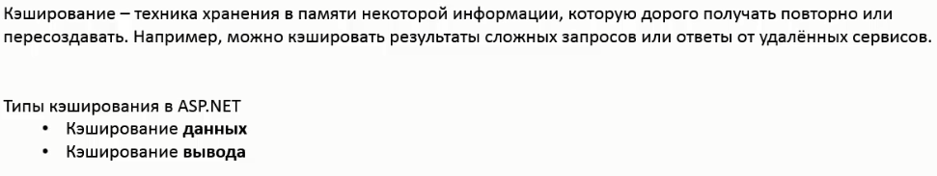

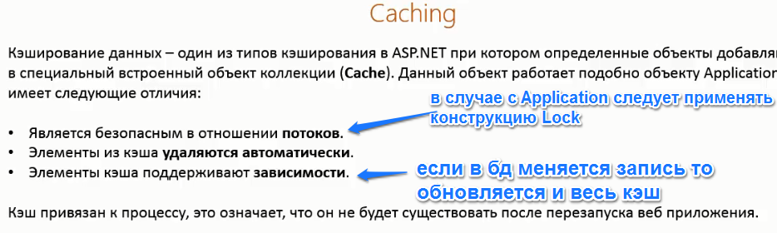

Зависимость в кэше

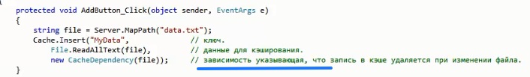

Двойная зависимость

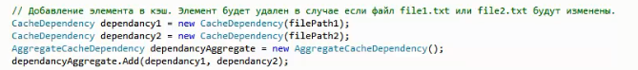

Время кэша (скользящее и абсолютное)

В данном примере абсолютное

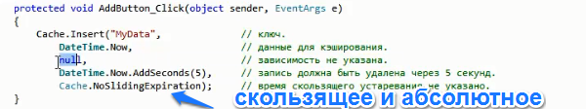

Скользящее, с момента последнего обращения

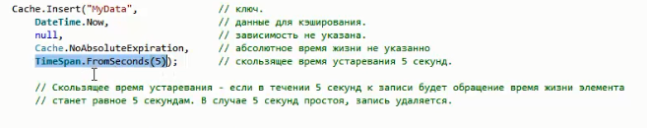

/// <summary>

/// Cache.NoAbsoluteExpiration = Max Date

/// </summary>

public int AbsoluteExpiration { get; set; }

/// <summary>

/// Cache.NoSlidingExpiration = 0

/// </summary>

public int SlidingExpiration { get; set; }

Метод который вызовется при изменения зависимости

Указали приоритет Normal, нужен для того чтобы сервер при нехватки памяти освобождая память удалял кэши с более низким приоритетом

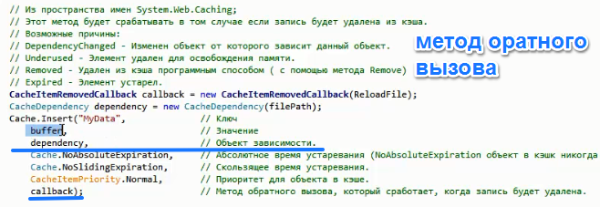

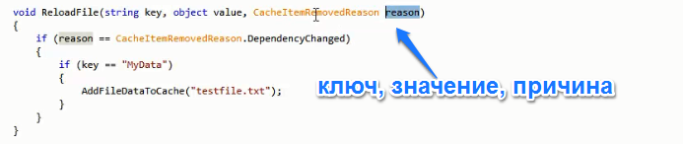

**Атрибут OutputCache**

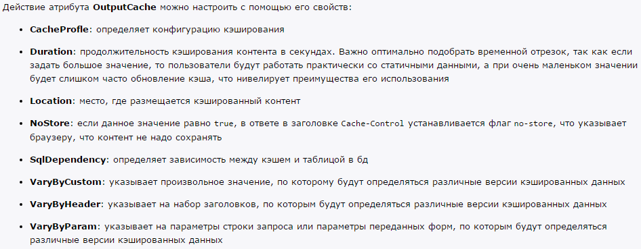

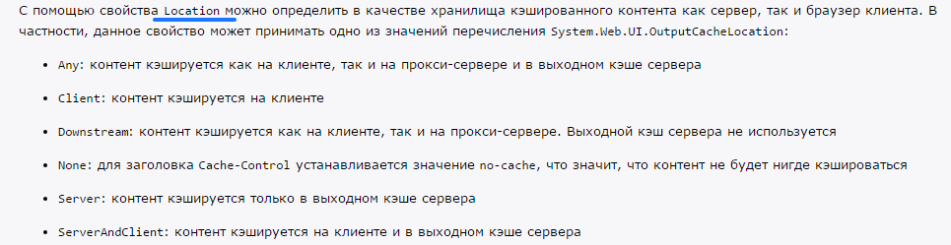

 304 Not Modified,

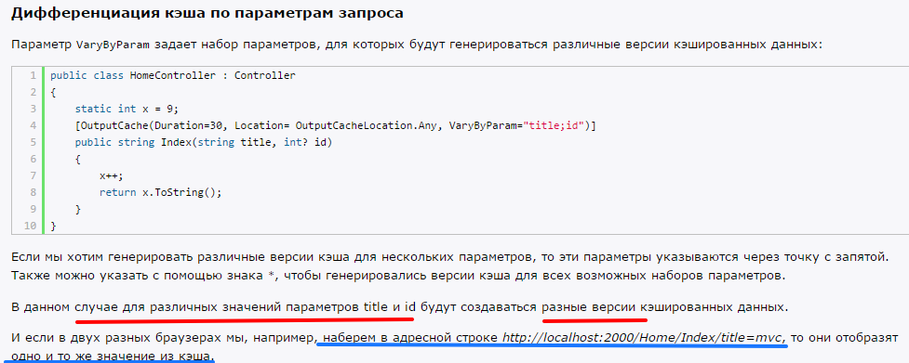

## Динамическое управление кэшем

**Response.Cache**

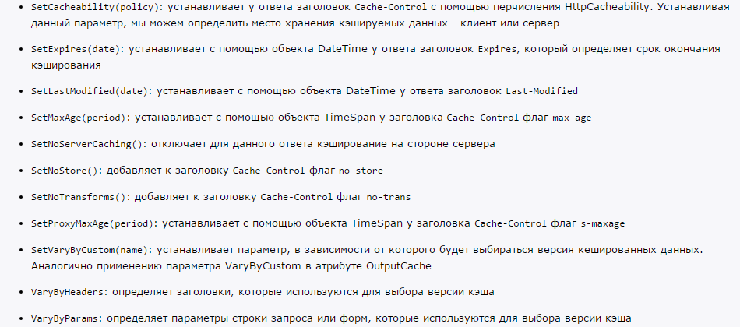

Public - что контент кэшируется как на клиенте, так и на прокси-сервере

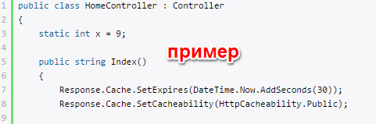

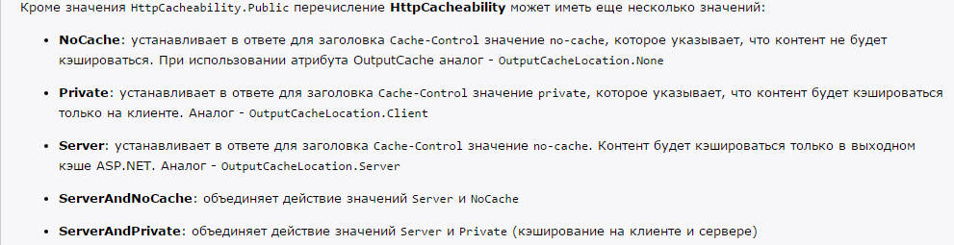

## Кэширование статического контента

## 

## 

## случае файлы будут браться из кэша без отправки дополнительных запросов серверу

## 

## 

## 

## Кеширование не до даты, а на время

## 

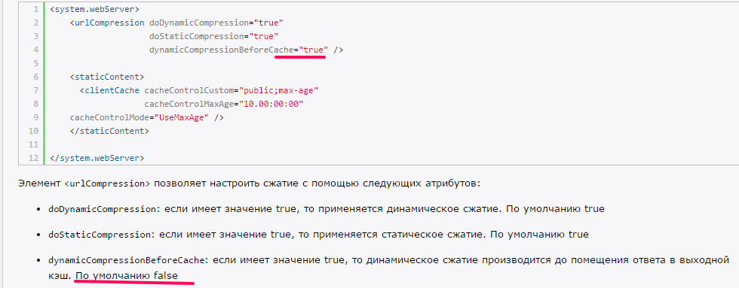

В результате сжатия браузер получит такой заголовок Content-Encoding: gzip. Соответственно если мы хотим отключить компрессию, то всем атрибутам надо поставить значение false.

SqlDependency

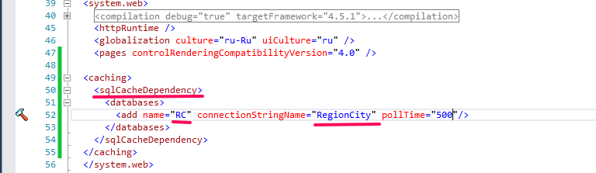

pollTime - SQL кэша зависимостей интервал опроса в миллисекундах. Значение по умолчанию — 500.

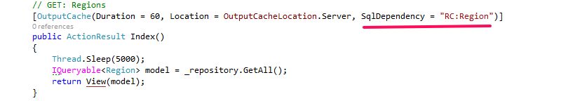

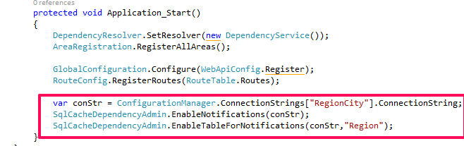

Создаст таблицу

